目的：
直線偏光のレーザーを使い、反射時の影響を調べる。また、その波長を測定する。

実験原理：
偏光について：
直線偏光のレーザーは波の向きが一定なので、検出器とレーザーの間に置いた偏光板の角度とレーザーの波の角度によって、
E’＝Ecosθ
の式が成り立つ。つまり、角度が垂直に近くなればなればなるほど偏光板を通り抜ける光が少なくなる。

レーザーの波長について：
レーザーを入射角90度近くで金尺にあて、屈折してスクリーンに表示された幾つかの点の中で1番明るいSpotの位置をｌ_{0、}それより外側の輝点の位置を順次l_{1，}l₂，…とし、金尺の目盛間隔をd，反射点からスクリーンまでの距離をＬとすると、
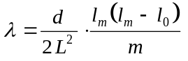
の式からレーザーの波長を導き出すことができる。

ブリュースター角について：
光線が屈折率ｎの透明体に偏光角(入射角)θで投射すると、
n=tanθ
の関係が成り立ち、これをブリュースターの法則といい、その入射角で投射すると、光をほとんど完全に偏光する。これは透明体それぞれに固有な数字で、これをブリュースター角と言う。

実験方法：
１．偏光：
半導体レーザーから０度の光を出し、偏光板を通して検出器に光をあてた。そこから、偏光板を10度づつ回転させ、検出器に入った光の強度から透過率を出し、グラフにした。

２．反射率：
半導体レーザーをガラス版に当て、屈折した光を検出器にいれた。実験の理解として、まず、それぞれレーザーの波が縦の時と横の時で屈折の角度と、反射した光の強度がどう変わってくるかを紙に当て、観察した。その後、レーザーの波が縦の時と横の時で、それぞれ、入射角80度から20度まで5度間隔で反射した光の強度を測定した。

３．レーザーの波長：
ヘリウムネオンレーザーを入射角90度近くで鉄の定規(回折格子として使う)に当て、その先にあるスクリーンに映し出した。映し出されたSpotから定規で反射させる前に出ていたSpotまでの距離をそれぞれ7スポットについて測り、lmとし、このとき、mはスポットの番号(一番強いSpotが0)。これを以下の式に当てはめ、
λ＝目盛りの間隔／（２×反射店からスクリーンまでの距離^{２}）×lm(lm-l₀)/m
周波数を出した。
その後、目盛りの間隔と、Spotの間隔の関係を確認した。また、なぜ入射角を90度近くにすると、一番光の強いSpotの右側にSpotが出なくなるのかを考えた。

実験結果：
１．偏光
表Ⅰ：透過率
θ | V | 透過率
0° | 2.030V | 1.0%
10° | 1.960V | 1.0%
20° | 1.800V | 0.9%
30° | 1.450V | 0.7%
40° | 1.200V | 0.6%
50° | .800V | 0.4%
60° | .500V | 0.2%
70° | .250V | 0.1%
80° | .100V | 0.0%
90° | .000V | 0.0%

２．反射率：
表２：反射率
角度 | 縦波 |  | 横波
 | V | 反射率 | V | 反射率
90°(無反射) | 3.680V | 100.0% | 3.680V | 100.0%
80° | 1.920V | 52.2% | .620V | 16.8%
75° | 1.380V | 37.5% | .310V | 8.4%
70° | .920V | 25.0% | .140V | 3.8%
65° | .510V | 13.9% | .052V | 1.4%
60° | .400V | 10.9% | .010V | 0.3%
55° | .370V | 10.1% |  | 0.0%
50° | .340V | 9.2% | .010V | 0.3%
45° | .300V | 8.2% | .040V | 1.1%
40° | .280V | 7.6% | .058V | 1.6%
35° | .220V | 6.0% | .055V | 1.5%
30° | .190V | 5.2% | .040V | 1.1%
25° | .165V | 4.5% | .045V | 1.2%
20° | .150V | 4.1% | .050V | 1.4%

３．レーザーの波長：
表３：レーザーの波長
 |  | ｍ | ｌｍ | ｌm(ｌm-ｌ0)/m
目盛りの幅 | 0.001m | 1 | 3.750E-03m | 2.813E-06m
反射点からスクリーンまでの距離 | 0.450m | 2 | 4.200E-03m | 2.520E-06m
一つ目のSpot（ｌ０） | 0.003m | 3 | 4.750E-03m | 2.771E-06m
 |  | 4 | 5.150E-03m | 2.768E-06m
 |  | 5 | 5.500E-03m | 2.750E-06m
 |  | 6 | 5.850E-03m | 2.779E-06m
 |  | 7 | 6.150E-03m | 2.768E-06m
平均値 |  |  |  | 2.738E-06m
λ |  |  |  | 6.761E-09
 | 注：ここでE-03とは10の-3乗のことです

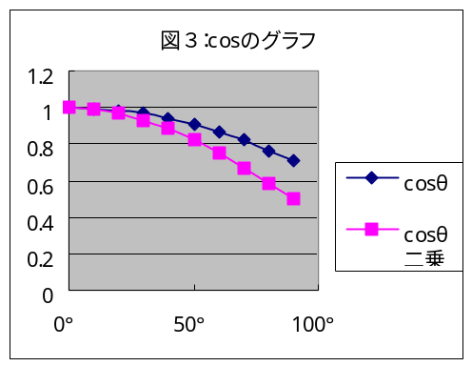
参考：
偏光
透過光強度のグラフがどうしてそのような形になったか？
Eの理論値はEcosθで、比例関数のCosのグラフは
図３のとおり、放物線を描くので、あてはまらない。これは、僕たちの測定したのは振幅ではなく透過光の強度だったからだ。光の強度は振幅の2乗に比例するので、
I=cos²θ
がなりたち、
E= 6.63×10-34Js×振動数＝hν
まではわかったのだが、Ｉ=ＫＥ²としたときのＫはわからなかった。

反射率
半導体レーザーの偏光方向によって、どうして反射角θによる反射の変化の仕方が異なるのか？
入射角が90度に近いので、ガラスは縦の回折格子として機能する。よって、レーザーの偏光方向が横の時のみ偏光した光を反射する。
ブリュースター角の実験値と理論値の比較
原理で述べたように、光線が屈折率ｎの透明体に偏光角(入射角)θで投射すると、
n=tanθ
の関係が成り立ち、ガラスの屈折率が1.3なので、
tan⁻¹1.3=52.43°
となり、図２のように実験値とほぼ重なった。
少々のズレはあるが、実験値はあくまで５°刻みで、理論値は実験値のブリュースター角のマスに入っているため、もっと細かく測れば更に理論値と実験値がちかずいたかもしれない。
波長測定
金尺のメモリを１mmと.５mmにしたときの輝点の変化について。また、どうしてそうなるのか
金尺の目盛りを代えようと光の周波数は同じであることから、周波数の式を変形して
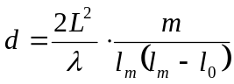
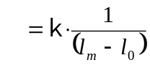
と、することができ、ｄが小さくなれば、lmとl_{０}の幅が大きくなることが判る。
その他
なぜ、入射角が90度に近いと一番明るいSpotより右のSpotが現れないのか
入射角がほぼ90度、ということは、入射したレーザーの直線上に一番近いものが溝にはまっていない光である。これより内側にSpotができるには、くぼみに入って行った光子が2度反射し、前方に向かわなければならないが、光全体の入射角が90度に近いとそれが出来ない。

